И.М. Бондарева
9 класс
Русский язык
Дата урока: 31.05.22
Урок 77 Повторение изученного по теме ССП.
Цель урока: повторить и обобщить сведения.

ХОД УРОКА
- Организационный момент.
ЗДРАВСТВУЙТЕ!!!

Тридцатое мая
Повторение изученного по теме ССП

- Повторение.

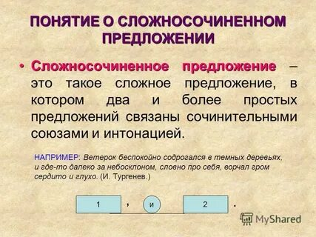
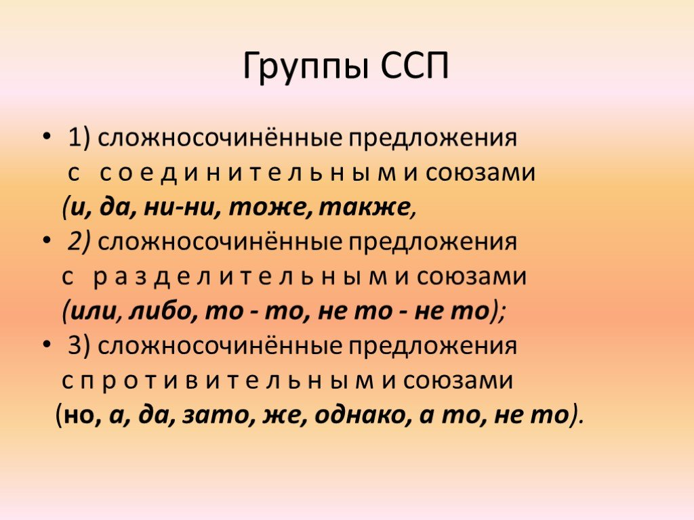
- Выполните задание.
Упражнение 1
Перепишите текст, вставляя пропущенные буквы и знаки препинания. Выделите грамматические основы во всех предложениях, отметьте сочинительные союзы.
Увид..в в снегу куст с красными яг..дами олень (на)конец ост..новился и опустил Герду на землю и на глазах у него забл..стели крупные прозрачные слёзы. Прощание было (не)долгим но трог..тельным а потом он повернулся и стрелой пустился (на)зад. Бедная девочка (с)нов.. осталась одна и к (не)счастью она отлично осозн..вала это. Боясь оп..здать (не)успеть она отчая..о побежала (в)перёд а (на)встречу ей двинулись целые полчища снежных хлопьев. Это было очень странно потому(что) небо было совсем чистое и (не)было (н..)одного признака (н..)погоды. «(От)куда падает снег?» – спрашивала Герда у себя однако снег не падал а нёсся прямо по земле.
Конечно(же) это было войско Снежной королевы которая стр..милась помешать девочке (н..)дать ей (н..)малейшего шанса добрат..ся до царства да только не знала грозная королева (не)только о силе характера Герды но и о её любви к Каю. Снежинки были (не)похожи друг на друга одни походили на больших белых ежей другие напоминали медвежат а третьи были словно змеи с множеством голов и все они были живые и все сознательно пр..пятствовали девочке! Но Герда смело шла вперёд её (н..)страшили (н..)морозы (н..)снег (н..)гнев самой королевы.
Упражнение 2
Укажите, в каких случаях союз и употреблен в сложносочиненных предложениях, а в каких — в предложениях с однородными членами. Поставьте нужные знаки препинания.
1) Я осудил себя на вечную разлуку и с холодом в груди пустился в дальний путь.
2) Все внизу уже тонуло в сумерках и только верх кургана освещался красными лучами солнца.
3) Мы вошли под свод развесистых деревьев и нас охватил влажный, горячий пар.
4) Теперь они пошли рядом и некоторое время все молчали.
5) Вокруг резко потемнело и сверху стал быстро опускаться густой туман. 12) Он вздрогнул и пугливо опять пошел к опушке.
6) Переговариваясь, мы прошли километра два по дороге и дошли до мостика через ручей.
7) Водяная пыль и капли покрупнее окутали лес. 10. Стало свежо и резко пропали все запахи.

